Title: |  |  |  | Diplomarbeiten für HTL
Dok-Nr.: |  |  |  | EE000000
Derived from:
Language: |  |  |  | Deutsch
Document Type |  |  |  | SYSP
Rev.: |  | Date | Modifications |  | Created | Checked | Approved
0 |  |  | issued |  | Gogl Matthias

 | issued | Checked | approved
Date
Signature

Index
1 Index 2
2 Modifications 2
3 Themensammlung 3
3.1 Automatisches Klemmkraft Tarierung mit Druckluft 3
3.2 Stützenkontrolle via Flugdrohne 4
3.3 Testgerät Stützensicherheitskreis 5
3.4 Blitzsensor für Seilbahnen 5
3.5 Übertragung von 4-6 Analogsensor Werten über eine 2 Draht Leitung 5
3.6 Pick to Light System für Regallager 6

Modifications
Rev. | Modification
A

Themensammlung

Weiterführung der Abschlussarbeit Automatische Klemmkraft Tarierung mit Druckluft
Um die Sicherheit der Seilbahn zu gewährleisten, muss die Klemmkraft der Seilklemmen immer in Ordnung sein. Deshalb wird diese immer gemessen und auf Fehler überprüft. Während der Inbetriebnahme der Seilbahn muss diese Messeinrichtung tariert werden. Um diesen Vorgang zu erleichtern und zu automatisieren, soll eine Anlage entwickelt werden, das die Seilklemme mithilfe eines Pneumatikzylinders simuliert.
Der Pneumatikzylinder soll einen Druck auf die Kuppelschiene ausüben, wo dann die Kraft mit der Klemmkraftzelle gemessen wird.
Durch den Druck im Zylinder weiß man, welche Kraft er auf die Kuppelschiene ausübt, und kann somit diesen Messwert mit jenem der Klemmkraftzelle vergleichen. Somit kann die Klemmkraftzelle tariert werden.
Es müssen mehrere Kuppelvorgänge simuliert werden, damit sich die Klemmkraftzelle mechanisch stabilisiert. Dann kann die Linearität der Klemmkraftzelle gemessen werden. Sollte die Linearität nicht passen, ist im Aufbau der Kuppelschiene ein Fehler.

Das System muss den Druckluft Zylinder ansteuern und die Werte des Drucksensors auslesen. Diese müssen dann mit den Werten der Klemmkraftzelle (0-20mA) verglichen werden. Die Anzeige sollte über ein Display erfolgen, bzw sollte auch eine Report (Tabelle mit Gegenüberstellung der Werte) generiert werden. Vorzugsweise sollte eine SPS der Siemens S7-1500er Baureihe verwendet werden.

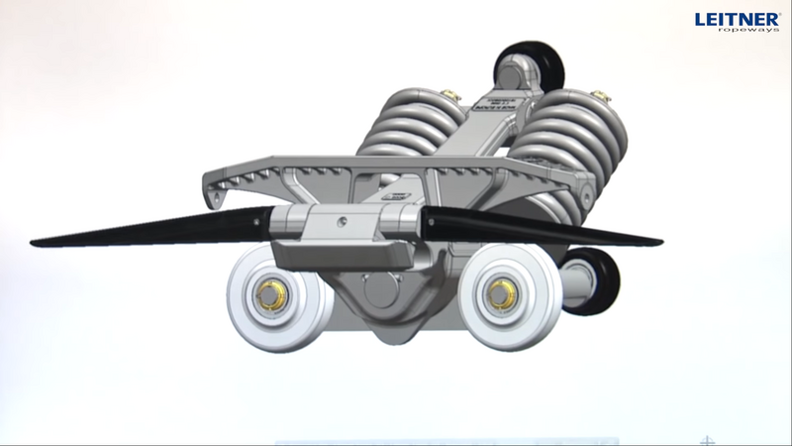
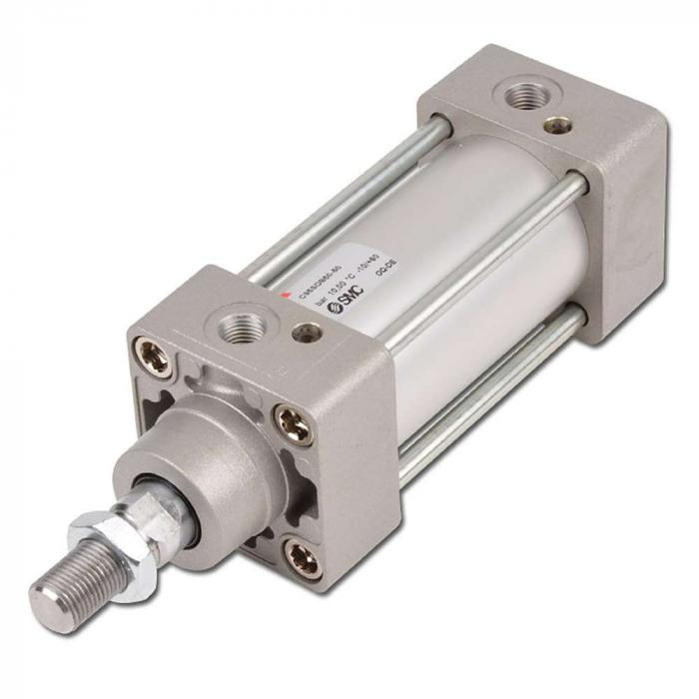
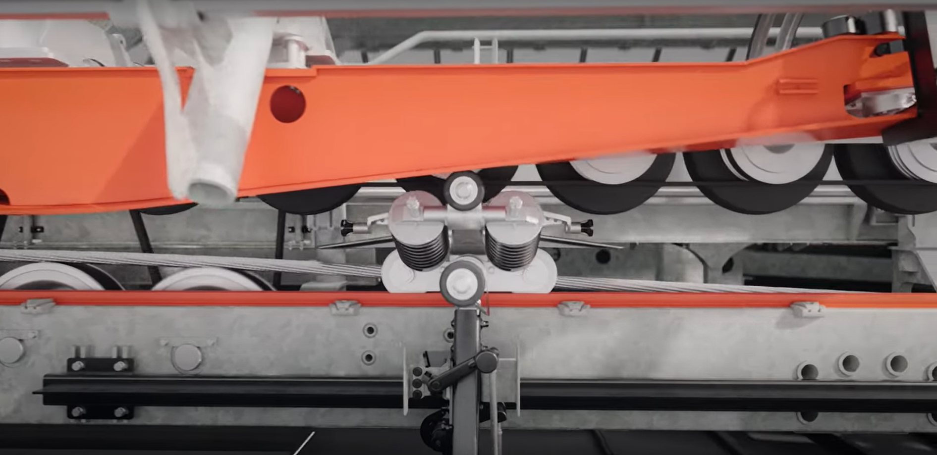
Klemme im Kuppelvorgang
Klemmkraftzelle

Testgerät Stützensicherheitskreis
Im Prinzip das Zelger Trappele automatisieren und elektronisch machen. Man steckt beim SU Modul die Stütze ab und das Testtrappele dazwischen. Es ermittelt dann Längs- und Querwiderstand und gibt die Werte irgendwie schön aus.
Für alle die keine Südtiroler Seilbahner sind:
Ein Testgerät, welches die Eigenschaften des Stützensicherheitskreises prüft und dokumentiert. Bei einer Seilbahn sind alle Stützen mit Überwachungen ausgestattet, welche ein Entgleisen des Seiles detektieren. Klassisch sind das Bruchstäbe, welche bei der Seilentgleisung direkt oder indirekt abgeschlagen werden. Bei Leitner wird seid einigen Jahren ein selektiver Stützensicherheitskreis verwendet, bei dem nicht alle Stützen in einer Schleife aufgefädelt sind, sondern jeweils eine Schleife pro Stütze ausgeführt wird. Somit lässt sicher ein Schaden eindeutig einer Stütze zuordnen und bei einem Fehler sind die anderen Stützen immer noch überwacht. Es soll nun ein Testgerät entwickelt werden, welches bei der Inbetriebnahme der Anlage eingesetzt wird, um die Eigenschaften der einzelnen Sicherheitskreise zu dokumentieren. Das Gerät wird im Sicherheitskreis eingesteckt und erzeugt einen Längswiderstand, welcher langsam ansteigt. Sobald der Stützensicherheitskreis wegen Unterbrechung abschaltet, wird der Wert dokumentiert, oder angezeigt. Anschließend wird ein Querwiderstand gegen Erde geschlossen und dieser verringert bis der Stützensicherheitskreis abschaltet und auch dieser Wert soll angezeigt werden. Die Prozedur wird dann für jede Stütze wiederholt.
Das Zelger Trappele bestand aus zwei Potentiometern. Eines für Längs und eines für den Querwiderstand. Auf einer Skala konnte der Widerstandswert dann abgelesen werden. Hier sollte nun alles elektronisch gelöst werden. Es kann mit Elektronik gearbeitet werden, oder mit einer SPS, welche verschiedene Widerstände per Relais kombiniert, oder ein Poti per Motor dreht.

Übertragung von 4-8 Analogsensor Werten über eine 2 Draht Leitung
Die Windsensoren für Windrichtung und Geschwindigkeit geben ein 4-20mA Signal aus. Bei manchen Seilbahnen steht für die Übertragung dieser 4 Werte und zur Versorgung nur ein Leitungspaar zur Verfügung. Ein Lösungsvorschlag wäre deshalb die Analogwerte im Zeitmultiplex zu übertragen:
Jedem Sensor wird ein Zeitslot z.B. 100ms zugewiesen. Darin wird ein Puls übertragen welcher in der Länge proportional zum Analogwert ist. Es müssen Sender gebaut werden (Arduino, S7-1200, o.ä.) welche 2 Analogsingale mit 4-20mA einlesen können und ein Empfänger gebaut werden, welcher alle Signale wieder als Analogwert ausgibt.
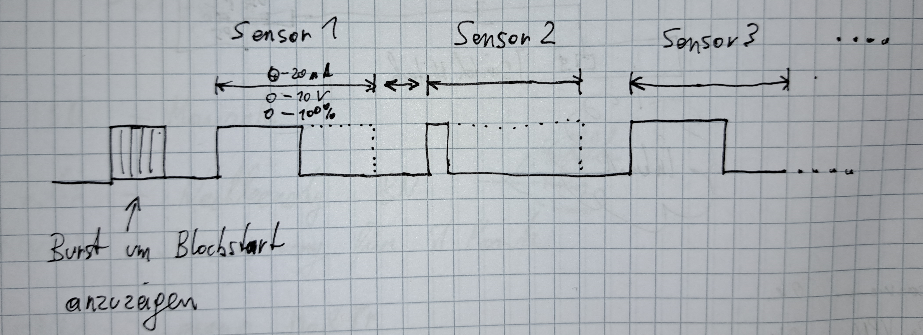

Das Signal könnte zum Beispiel ein erhöhter Strom in der Leitung sein. Somit wäre die 2 Drahtleitung die Versorgungsleitung und die Kommunikationsleitung. Mit einem Optokoppler wird vom Sender der Ruhestrom z.B. um 100mA erhöht, was der Empfänger interpretieren kann. Eine andere Möglichkeit wäre ein aufmoduliertes Signal (FSK) mit einigen kHz welches über einen Kondensator auf die Versorgung eingekoppelt wird.

Die verschiedenen Sender bekommen über einen DIP Schalter die Adresse eingestellt, damit sie den richtigen Zeitslot für die Datenübertragung nutzen können.

Die Werte der einzelnen Sensoren sollten mindestens 1 x pro Sekunde abgeholt werden. Es ist Augenmerk auf Blitzschutz zu legen. Am Ende sollte bei den Sendern eine Platine mit Gehäuse rauskommen mit 2 x M12 Steckern für die Sensoren und einem anderen Stecker für die 2 Draht Leitung am besten IP67 und für Außenmontage geeignet. Beim Empfänger kann die Platinen in einem Hutschienenträger verbaut werden mit Anschlussklemmen. Zur Vereinfachung können Analogsignale mit 0-5V ausgegeben werden. Die Versorgung für das System muss im Bereich von 20- 30 V dc erfolgen (Steuerspannung Schaltschrank).

Pick to Light System für Regallager
Es sollen addressierbare LED Streifen auf die Querträger der Stellagen geklebt werden. Es gibt einen PC an dem man einen Lagerplatz auswählen kann und die Software muss dann den Lagerplatz leuchten lassen, wenn er angewählt wird. Es gibt mehrere Reihen an Stellagen und in jeder Stellage bis zu 8 Ebenen.
Am besten mit einer Schnittstelle zu SAP, dass man einen Kommissionierauftrag an das System schickt und dann leuchten alle Lagerorte auf an denen was genommen werden muss. Oder es leuchtet einer nach dem anderen, wenn was entnommen wurde. Es muss eine HW zur Ansteuerung der LED Streifen entwickelt werden. Durch die Größe der Regale (20m) muss auch die Kommunikation mit den LED gelöst werden.

3D Scanner mit Waage zur Artikelstammdatenerfassung
Es soll ein Scanner aufgebaut werden, mit dem ein Artikel im Lager erfasst werden kann. Folgende Eigenschaften sollten dabei erfasst werden:
- Abmessungen Verpackungseinheit: (LxBxH)
- Abmessungen Artikel: (LxBxH)
- Gewicht mit und ohne Verpackung
- Foto vom Artikel (1 -4 Ansichten)
- EAN Code
- Leitner interne Materialnummer
Dazu braucht es eine Kombination aus Kameras, Waage, Handscanner, Laptop PC, Licht. Es soll ein mobiler Arbeitsplatz entwickelt werden mit dem man in weniger als 30 Sekunden die oben genannten Daten eines Artikels erfassen kann. Die Daten sollten in einer Datenbank abgespeichert werden. Es solle ein CSV-Export möglich sein mit den Fotos als link zu einem Ordner.
Weblinks dazu: Homepage | Tricolops Technology Inc oder Home - Cubiscan
Die Teile sind teuer und für den Versand. Wir brauchen die Daten aber nur um den korrekten Lagerplatz zu ermitteln. Die Genauigkeit ist deshalb geringer.

Temperaturvorhersage für Direktantrieb
Die Arbeit ist grundsätzlich eine reine Softwarearbeit, kann jedoch um eine Hardwarekomponente erweitert werden. Die Problemstellung ist folgende: Der Direktantrieb besitzt bis zu sechs Temperatursensoren an den Wicklungsköpfen und zwei an den Lagern. Die Motorüberwachung erfolgt über starre Grenzen mit Warnung und Abschaltung. Diese orientieren sich an den thermischen Maximalwerten der Bauteile. Da der Motor in der Regel nur im Bereich zwischen 40 und 70 % Drehmoment arbeitet, werden diese Temperaturwerte niemals überschritten. Wenn diese Überwachungen ansprechen, ist ein Schaden bereits sehr weit fortgeschritten beziehungsweise kann es sein, dass sie auch bei einem Motorschaden nicht ansprechen. Die Überwachung kann also einen sich anbahnenden Schaden nicht detektieren.
Mit Hilfe von weiteren Sensordaten soll nun ein Vorhersagemodell für die Motortemperaturen entwickelt werden. Es werden also eine Reihe von Sensoren eingelesen und damit soll eine theoretische Temperatur errechnet werden. Sollte die Ist-Temperatur von der theoretischen Temperatur abweichen, kann hier bereits eine Warnung ausgegeben werden, weit unterhalb der maximal zulässigen Temperaturen. Ein Schaden im Motor könnte auf diese Art und Weise sehr früh detektiert werden.
In der Station gibt es einen Temperatursensor, der die Außenlufttemperatur misst. Von den Umrichtern bekommen wir Leistungsdaten (kW, T, rpm).
Ziel wäre es, dieses Vorhersagemodell in ein Microservice zu verpacken, welcher zum Beispiel auf der Azure Cloud läuft, die Echtzeitdaten mitliest und daraus Temperaturen berechnet. Bei einer Abweichung zur errechneten Temperatur kann eine Warnung ausgegeben werden. Der Einsatz von KI ist bei dieser Aufgabe gewünscht.

